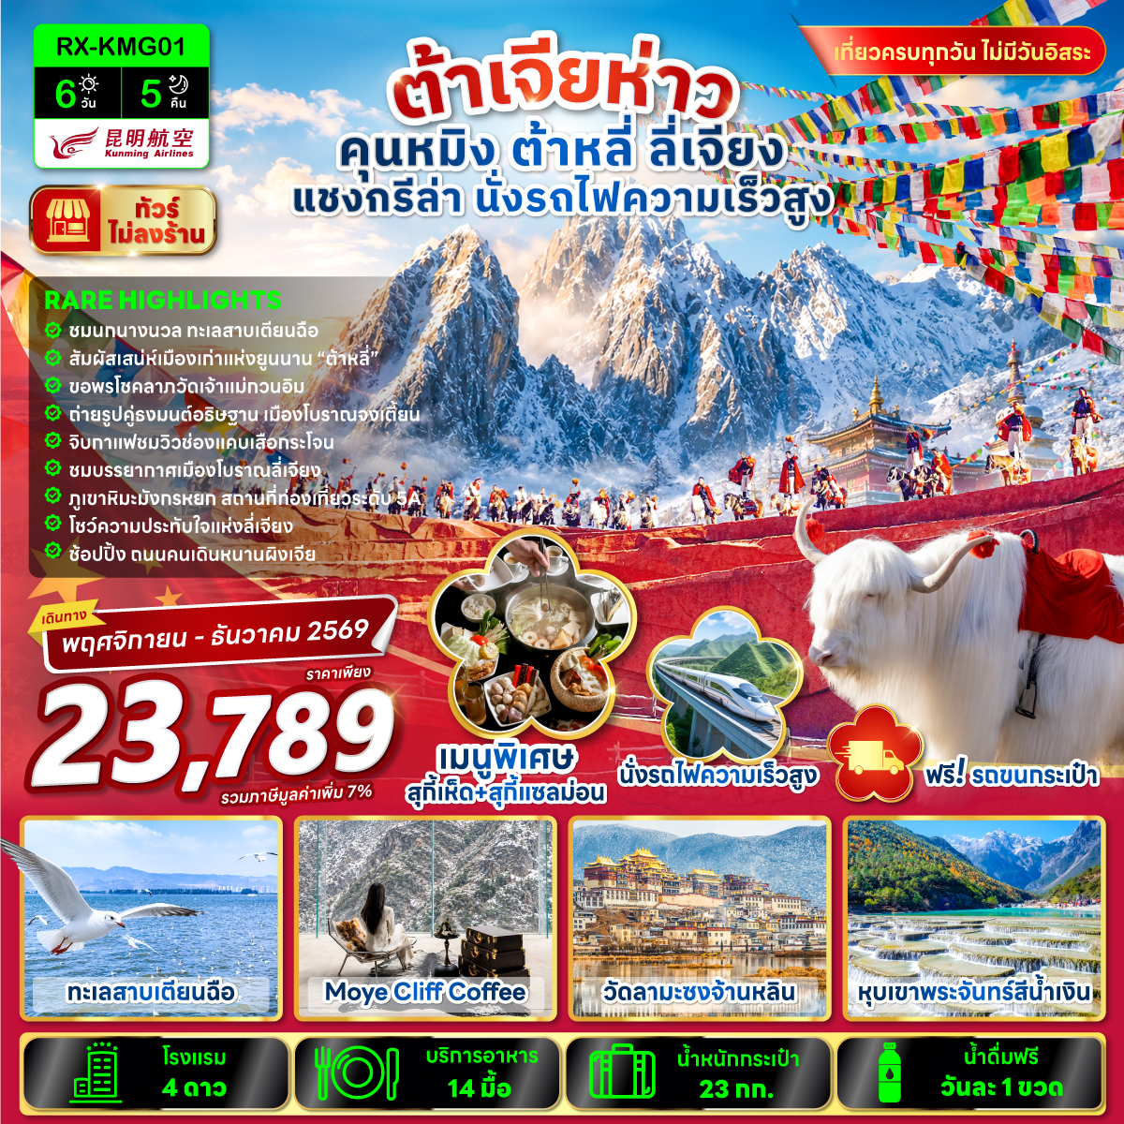

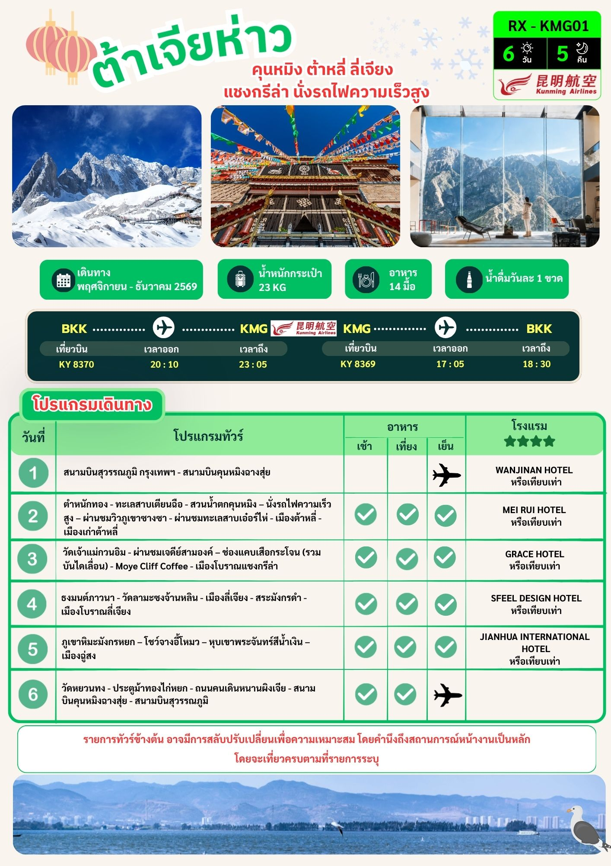

อัตราค่าบริการ
พีเรียดเดินทาง | ราคาทัวร์/ท่าน  พักห้องละ 2 - 3 ท่าน | ราคาทัวร์/ท่าน  เด็กอายุไม่เกิน  2 ปี (Infant) | ราคาทัวร์ไม่รวมตั๋วเครื่องบิน | ราคาห้องพักเดี่ยว
21 - 26 พฤศจิกายน 2569 | 23,789 | 6,000 | 18,789 | 4,900
12 - 17 ธันวาคม 2569 | 23,789 | 6,000 | 18,789 | 4,900
16 - 21 ธันวาคม 2569 | 23,789 | 6,000 | 18,789 | 4,900
หมายเหตุ : อัตราค่าบริการนี้ไม่มีราคาเด็ก และราคาเด็กไม่มีเตียง
ราคาทัวร์ไม่รวมค่าทิปไกด์ และคนขับรถ ท่านละ 1,500 บาท/ท่าน/ทริป ชำระที่สนามบิน ณ วันเดินทาง

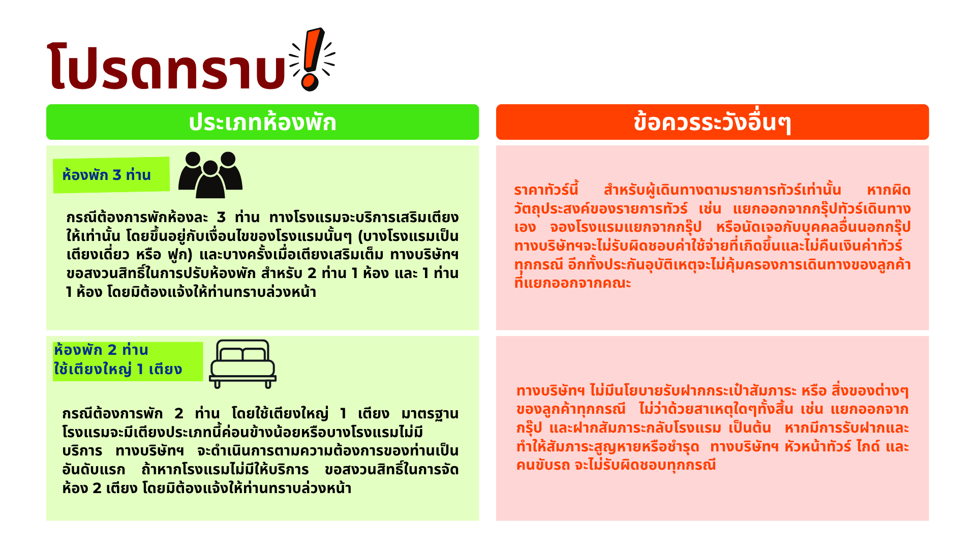

DAY 1 สนามบินสุวรรณภูมิ กรุงเทพฯ - สนามบินคุนหมิงฉางสุ่ย
17.00 น. พร้อมกัน ณ สนามบินสุวรรณภูมิ กรุงเทพฯ ประเทศไทย อาคารผู้โดยสารขาออก ชั้น 4 เคาน์เตอร์เช็คอินสายการบินคุนหมิงแอร์ไลน์ (KY) โดยมีเจ้าหน้าที่ให้การต้อนรับ พร้อมอำนวยความสะดวกในการเช็คอินให้แก่ท่าน
20.10 น. ออกเดินทางสู่ สนามบินคุนหมิงฉางสุ่ย ประเทศจีน โดยสายการบิน คุนหมิงแอร์ไลน์ เที่ยวบินที่ KY8370 (ไม่มีอาหารและเครื่องดื่มบริการบนเครื่อง)
23.05 น. เดินทางถึง สนามบินคุนหมิงฉางสุ่ย ประเทศจีน (เวลาท้องถิ่น ณ ประเทศจีนเร็วกว่าประเทศไทย 1 ชั่วโมง) นำท่านผ่านด่านตรวจคนเข้าเมืองและรับสัมภาระผ่านจุดคัดกรองของศุลกากร จากนั้นนำท่านเข้าสู่ที่พัก ผักผ่อนตามอัธยาศัย
🏨ที่พัก WANJINAN HOTEL ระดับ 4 ดาว หรือเทียบเท่า
DAY 2 ตำหนักทอง - ทะเลสาบเตียนฉือ - สวนน้ำตกคุนหมิง – นั่งรถไฟความเร็วสูง – ผ่านชมวิวภูเขาซางซา - ผ่านชมทะเลสาบเอ๋อร์ไห่ - เมืองต้าหลี่ - เมืองเก่าต้าหลี่

🍽 เช้า บริการอาหารเช้า ณ ห้องอาหารของโรงแรม (1)
นำท่านชม ตำหนักทอง หรือจินเตี้ยน สถานที่ท่องเที่ยวสำคัญของเมืองคุนหมิง สร้างขึ้นในสมัยราชวงศ์หมิง โดดเด่นด้วยตำหนักที่หล่อขึ้นจากทองสัมฤทธิ์ทั้งหลัง จนได้รับการยกย่องว่าเป็นตำหนักทองสัมฤทธิ์ที่ใหญ่และสมบูรณ์ที่สุดแห่งหนึ่งของจีน อิสระให้ท่านเดินชมสถาปัตยกรรมอันงดงาม พร้อมเก็บภาพความประทับใจ ณ สถานที่สำคัญทางประวัติศาสตร์และวัฒนธรรมของมณฑลยูนนาน
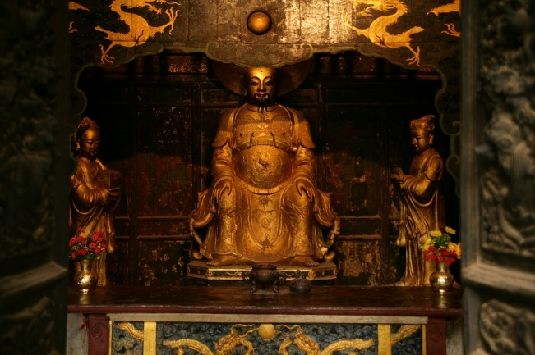
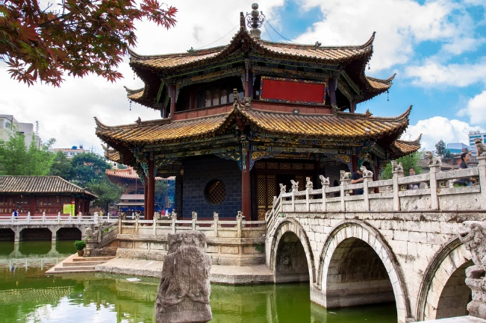

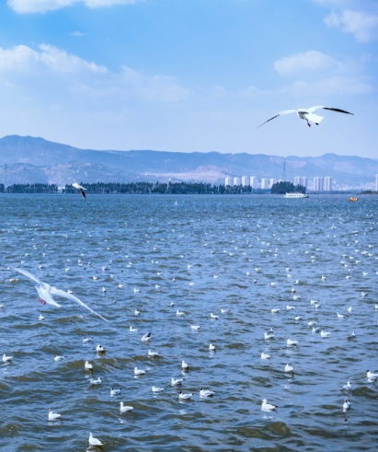
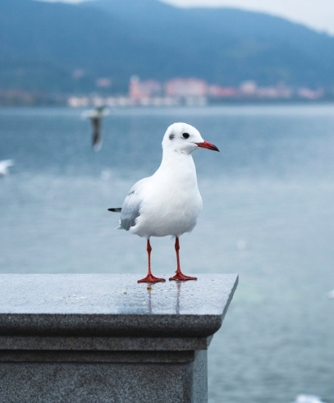
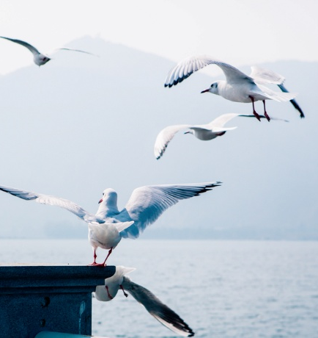
จากนั้นเดินทางสู่ ทะเลสาบเตียนฉือ (ใช้เวลาเดินทางประมาณ 30 นาที) ทะเลสาบน้ำจืดที่ใหญ่ที่สุด ของมณฑลยูนนาน และเป็นหนึ่งในไฮไลท์สำคัญของ คุนหมิง โดยเฉพาะช่วง พฤศจิกายน-ธันวาคม ถือเป็นฤดูกาลที่สวยที่สุดช่วงหนึ่งของปี นำท่านถ่ายรูปชมวิวนกนางนวลปากแดงนับหมื่นตัวที่อพยพหนีหนาวมาจากแถบไซบีเรีย

นำท่านชม สวนน้ำตกคุนหมิง สวนสาธารณะชื่อดังของเมืองคุนหมิง ชมความงดงามของน้ำตกขนาดใหญ่ที่ได้รับการขนานนามว่าเป็นหนึ่งในน้ำตกฝีมือมนุษย์ที่ใหญ่ที่สุดในเอเชีย ท่ามกลางบรรยากาศร่มรื่นของสวนสีเขียวขนาดใหญ่ เหมาะแก่การพักผ่อนและเก็บภาพความประทับใจ
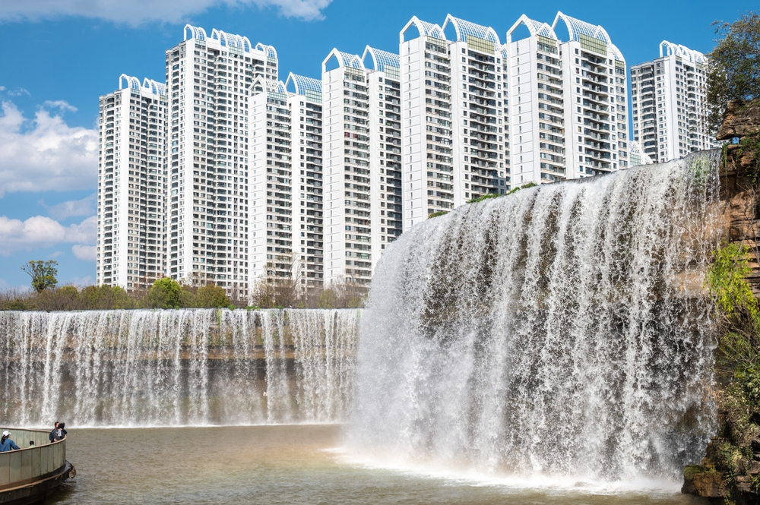

🍽 กลางวัน บริการอาหารกลางวัน ณ ภัตตาคาร เมนูพิเศษ ขนมจีนข้ามสะพาน (2)
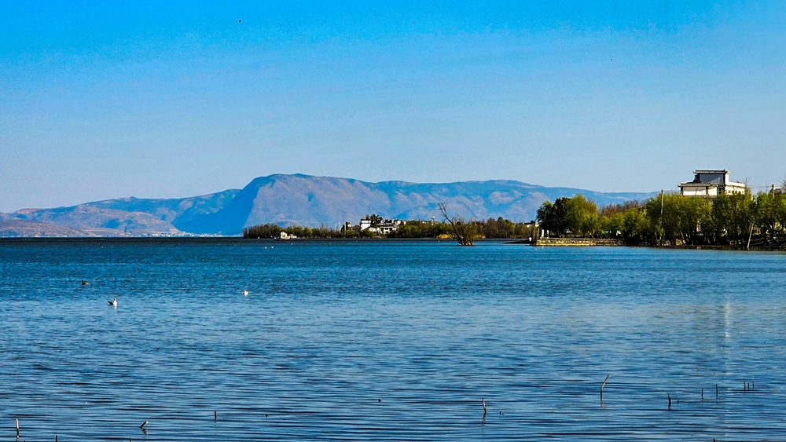
นำท่านออกเดินทางสู่ เมืองต้าหลี่ โดย นั่งรถไฟความเร็วสูง (Second Class) จากสถานีรถไฟคุนหมิงใต้ สู่สถานีรถไฟต้าหลี่ (ใช้เวลาเดินทางประมาณ 2 ชั่วโมง 30 นาที) (รวมรถขนกระเป๋า) เป็นเส้นทางที่มีทิวทัศน์ข้างทางสวยงามตระการตา ระหว่างทางท่านจะได้ชมทัศนียภาพอันงดงามของมณฑลยูนนาน ผ่านทุ่งนา หมู่บ้านชนบท เทือกเขาสลับซับซ้อน ผ่านชม แนวเทือกเขาชางซาน ที่ทอดตัวอย่างยิ่งใหญ่เคียงคู่กับเมืองโบราณ และผ่านชมความงดงามของ ทะเลสาบเอ๋อร์ไห่ ทะเลสาบน้ำจืดขนาดใหญ่ที่ได้รับการขนานนามว่าเป็น “ไข่มุกแห่งต้าหลี่” ท่ามกลางบรรยากาศธรรมชาติอันเงียบสงบและสวยงามตลอดเส้นทาง

หมายเหตุ: รอบรถไฟ และเวลาเดินรถอาจมีการเปลี่ยนเปลงในแต่ละขบวนอาจใช้เวลาเดินรถมากกว่า 2 ชั่วโมง และหากในวันเดินทางจริงตั๋วรถไฟเต็มขอสงวนสิทธิ์ในการคืนค่ารถไฟ หรือเปลี่ยนแปลงสถานีเพื่อเกิดผลกระทบกับรายการทัวร์น้อยที่สุด เนื่องจากตั๋วรถไฟไม่สามารถจองล่วงหน้าได้ และอาหารอาจมีการปรับเป็นอาหารกล่องบนรถไฟ
เดินทางถึงเมืองต้าหลี่ นำท่านเข้าสู่เขตเมืองเก่าเพื่อสัมผัสบรรยากาศเมืองโบราณที่มีฉากหลังเป็นเทือกเขาชางซานและทะเลสาบเอ๋อร์ไห่ ซึ่งเป็นหนึ่งในเมืองที่มีเสน่ห์มากที่สุดของมณฑลยูนนาน เมืองเก่าต้าหลี่ เป็นเมืองโบราณอายุกว่า 1,000 ปี ตั้งอยู่ระหว่าง เทือกเขาชางซาน และ ทะเลสาบเอ๋อร์ไห่ อิสระให้ท่านเดินเล่น ช้อปปิ้ง และสัมผัสบรรยากาศเมืองโบราณที่มีเสน่ห์แห่งมณฑลยูนนาน
🍽 เย็น บริการอาหารเย็น ณ ภัตตาคาร (3)
🏨ที่พัก MEI RUI HOTEL ระดับ 4 ดาว หรือเทียบเท่า

DAY 3 วัดเจ้าแม่กวนอิม - ผ่านชมเจดีย์สามองค์ – ช่องแคบเสือกระโจน (รวมบันไดเลื่อน) - Moye Cliff Coffee - เมืองโบราณแชงกรีล่า

🍽 เช้า บริการอาหารเช้า ณ ห้องอาหารของโรงแรม (4)
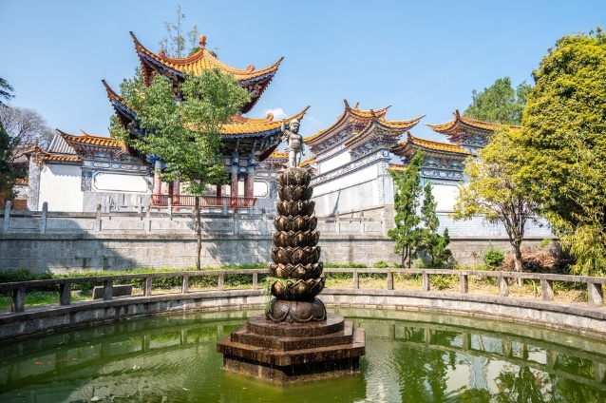
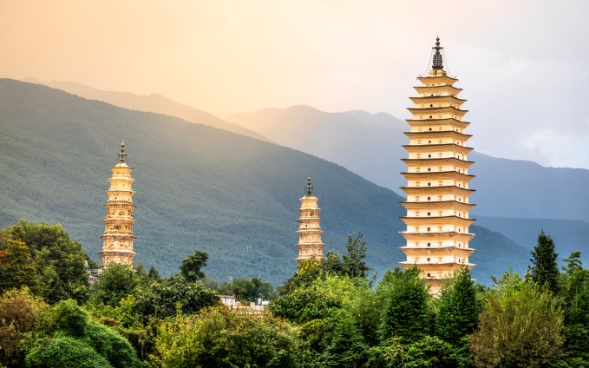
นำท่านสักการะ วัดเจ้าแม่กวนอิม แห่งเมืองต้าหลี่ วัดเก่าแก่ที่มีความสำคัญทางประวัติศาสตร์และเป็นศูนย์รวมศรัทธาของชาวเมือง ชมสถาปัตยกรรมจีนโบราณอันงดงาม พร้อมฟังตำนานเจ้าแม่กวนอิมขวางทัพอันเลื่องชื่อ ซึ่งเป็นเรื่องราวที่สืบทอดมายาวนานของอาณาจักรน่านเจ้า

ระหว่างทาง ผ่านชมด้านนอกของเจดีย์สามองค์ สัญลักษณ์สำคัญของเมืองต้าหลี่ โบราณสถานอายุกว่า 1,000 ปี ที่ตั้งโดดเด่นท่ามกลางฉากหลังของเทือกเขาชางซาน ถือเป็นหนึ่งในสิ่งก่อสร้างทางพุทธศาสนาที่มีชื่อเสียงที่สุดของมณฑลยูนนาน ก่อนเดินทางต่อสู่ดินแดนแห่งทิเบตน้อย เมืองแชงกรีล่า (ใช้เวลาเดินทางประมาณ 5 ชั่วโมง)
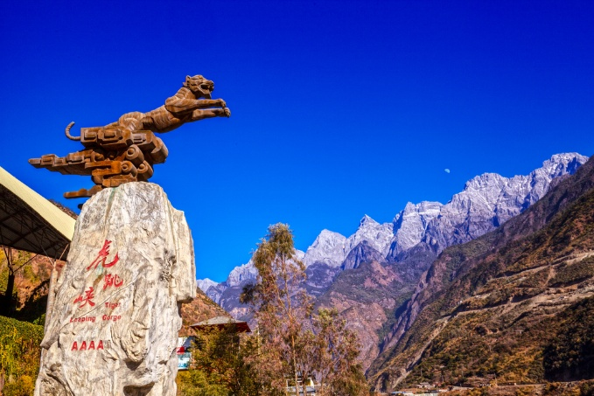
ระหว่างทางพาท่านแวะชม ช่องแคบเสือกระโจน หนึ่งในหุบเขาลึกที่สวยงามและยิ่งใหญ่ที่สุดของจีน ได้รับการขึ้นทะเบียนเป็นมรดกโลกโดยยูเนสโก ตั้งอยู่ระหว่างภูเขาหิมะมังกรหยกและภูเขาหิมะฮาปา ชมความอลังการของแม่น้ำจินซาที่ไหลเชี่ยวผ่านช่องเขาสูงชัน สร้างทัศนียภาพอันน่าตื่นตาตื่นใจ (รวมบันไดเลื่อน)

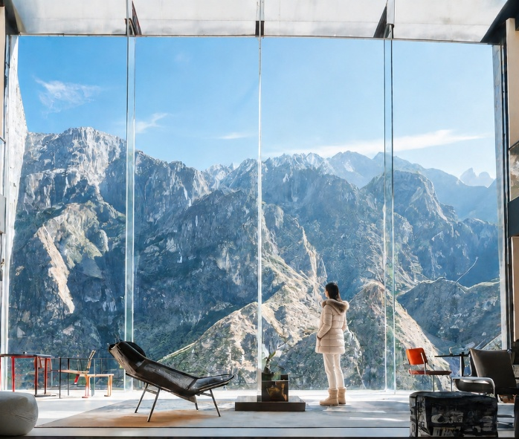
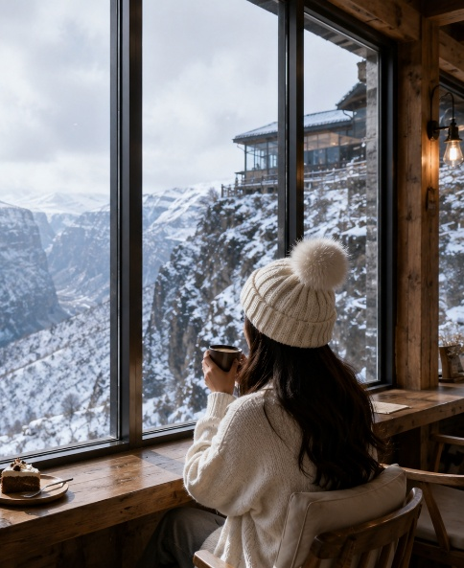
จากนั้นพาท่านพักผ่อนชมวิวที่คาเฟ่วิวหลักล้าน Moye Cliff Coffee คาเฟ่ริมผา โดดเด่นด้วยทำเลบนหน้าผาสูงที่สามารถมองเห็นหุบเขาลึก แม่น้ำจินซา และแนวภูเขาหิมะได้แบบพาโนรามา เมนูแนะนำของที่นี่คือ กาแฟดริป และ ชาเขียวมะพร้าว (รายการทัวร์ไม่รวมค่าเครื่องดื่ม เพื่อเป็นการสนับสนุนทางร้านควรซื้อเครื่องดื่มเพื่อเข้าชมสถานที่ โดยราคาเริ่มต้นประมาณ 50 หยวน ต่อแก้ว)

หมายเหตุ: หากในวันเดินทางร้านปิด หรือไม่พร้อมให้บริการ หรือข้อบังคับของสถานที่ ทางบริษัทฯขอสงวนสิทธิ์เปลี่ยนแปลงโปรแกรมทดแทนโดยไม่แจ้งล่วงหน้า
🍽 กลางวัน บริการอาหารกลางวัน ณ ภัตตาคาร (5)
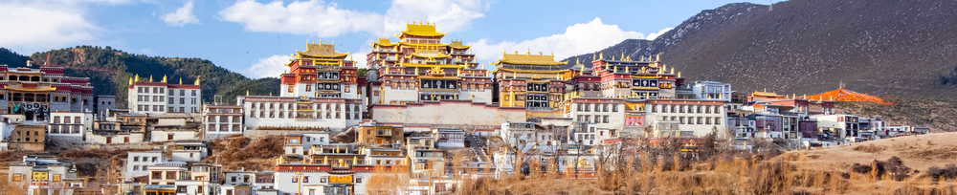
เดินทางถึง แชงกรีล่า เมืองท่องเที่ยวสำคัญทางตอนเหนือของมณฑลยูนนาน ตั้งอยู่บนที่ราบสูงทิเบตที่ ความสูงประมาณ 3,200 เมตร เหนือระดับน้ำทะเล ได้รับสมญานามว่า "ดินแดนสวรรค์บนพื้นพิภพ" จากความงดงามของธรรมชาติ วัฒนธรรมทิเบต และวิถีชีวิตที่ยังคงเอกลักษณ์ดั้งเดิมไว้อย่างชัดเจน

ข้อควรระวังเมื่ออยู่ในพื้นที่ราบสูง : การเดินทางสู่เมืองแชงกรีล่า (ความสูงประมาณ 3,200 เมตร) ผู้เดินทางควรดูแลสุขภาพ ดื่มน้ำให้เพียงพอ พักผ่อนให้เต็มที่ และปฏิบัติตามคำแนะนำของหัวหน้าทัวร์และไกด์ท้องถิ่นตลอดการเดินทาง หากมีอาการปวดศีรษะ เวียนศีรษะ หรือหายใจลำบาก โปรดแจ้งหัวหน้าทัวร์หรือไกด์ทันที
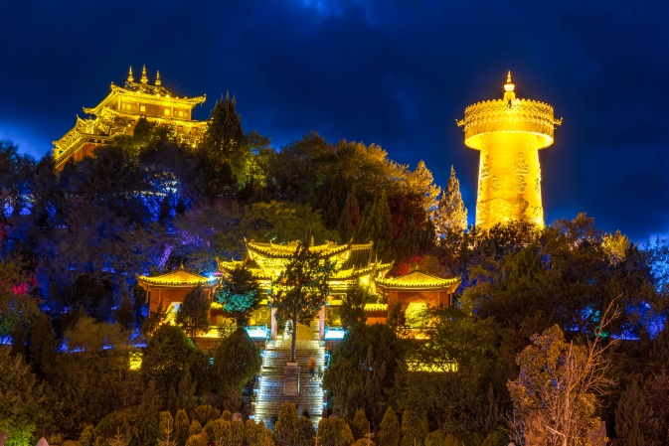
อิสระให้ท่านช้อปปิ้งที่ เมืองโบราณแชงกรีล่า ถนนคนเดินโบราณสไตล์ทิเบตมีอายุกว่าพันปี มีทั้งร้านค้า คาเฟ่ ร้านชา และสินค้าพื้นเมืองต่างๆ อาทิเช่น หมวกคาวบอย แส้หางจามรี เครื่องปั้นดินเผา เครื่องเงิน และหินสีฟ้า เหลือง แดง แบบทิเบต
🍽 เย็น บริการอาหารเย็น ณ ภัตตาคาร (6)
🏨ที่พัก GRACE HOTEL ระดับ 4 ดาว หรือเทียบเท่า
DAY 4 ธงมนต์ภาวนา - วัดลามะซงจ้านหลิน - เมืองลี่เจียง - สระมังกรดำ - เมืองโบราณลี่เจียง

🍽 เช้า บริการอาหารเช้า ณ ห้องอาหารของโรงแรม (7)
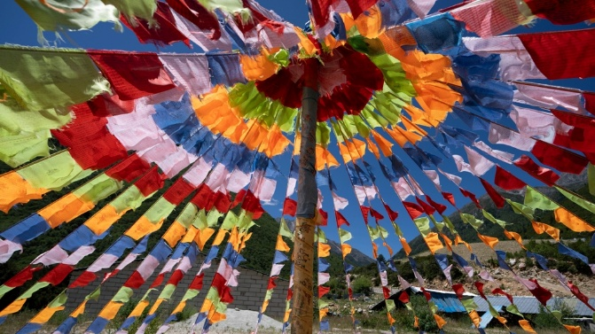
นำท่านแวะชม ธงมนต์ หรือ ธงภาวนาของชาวทิเบต เป็นสัญลักษณ์สำคัญที่พบได้ทั่วไปใน แชงกรีล่า รวมถึงพื้นที่วัฒนธรรมทิเบตต่าง ๆ เชื่อกันว่าลมจะพัดพาคำอธิษฐานและมนตราที่พิมพ์อยู่บนผืนธงออกไปสู่สรรพชีวิต นำมาซึ่งความสุข ความสงบ และความเป็นสิริมงคล เป็นอีกหนึ่งเอกลักษณ์ทางวัฒนธรรมที่สะท้อนวิถีชีวิตและความเชื่อของชาวทิเบต
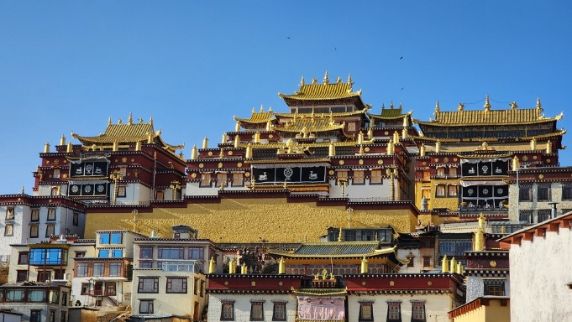
จากนั้นเดินทางสู่ วัดลามะซงจ้านหลิน วัดพุทธนิกายทิเบตที่ใหญ่ที่สุดในมณฑลยูนนาน และได้รับการขนานนามว่า "พระราชวังโปตาลาน้อย" เนื่องจากมีสถาปัตยกรรมอันงดงามคล้ายพระราชวังโปตาลาแห่งทิเบต ภายในประดับตกแต่งอย่างวิจิตรด้วยศิลปะและวัฒนธรรมแบบทิเบตดั้งเดิม ชมอาคารสีทองอร่ามที่ตั้งโดดเด่นบนเนินเขา พร้อมสัมผัสบรรยากาศแห่งศรัทธาของพระลามะและชาวทิเบต ซึ่งสะท้อนถึงวิถีชีวิตและความเชื่ออันเป็นเอกลักษณ์ของดินแดนแชงกรีล่า
จากนั้น นำท่านเดินทางสู่ เมืองลี่เจียง (ใช้เวลาเดินทางประมาณ 2 ชั่วโมง 30 นาที) เป็นเมืองมรดกโลกทางวัฒนธรรมของยูเนสโกที่มีชื่อเสียงที่สุดแห่งหนึ่งในมณฑลยูนนาน โดดเด่นด้วยเมืองโบราณอายุกว่า 800 ปี สถาปัตยกรรมของชนเผ่าน่าซี ลำธารที่ไหลผ่านทั่วเมือง และฉากหลังอันงดงามของภูเขาหิมะมังกรหยก
🍽 กลางวัน บริการอาหารกลางวัน ณ ภัตตาคาร (8)
นำท่านชม สระมังกรดำ สวนสาธารณะและสถานที่ท่องเที่ยว โดดเด่นด้วยสระน้ำใสสะอาดที่สะท้อนภาพของภูเขาหิมะมังกรหยกได้อย่างงดงาม รายล้อมด้วยสะพานหิน ศาลาจีนโบราณ และสวนสไตล์จีนที่ร่มรื่น ถือเป็นหนึ่งในจุดถ่ายภาพที่สวยที่สุดของลี่เจียง
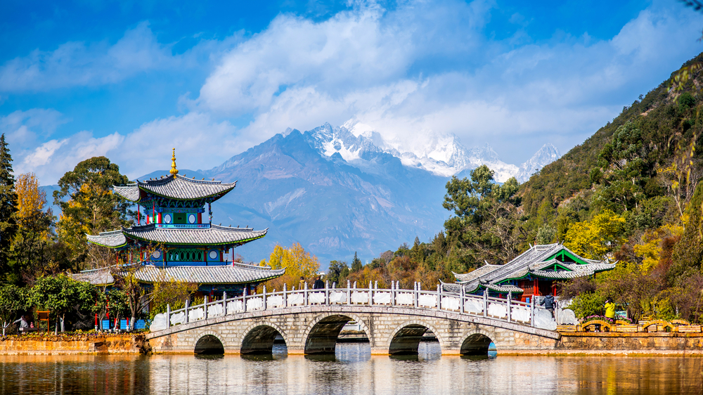

จากนั้นพาท่านชม เมืองโบราณลี่เจียง เมืองมรดกโลกทางวัฒนธรรมขององค์การยูเนสโกที่มีอายุกว่า 800 ปี ที่ยังคงเอกลักษณ์ดั้งเดิมไว้อย่างสมบูรณ์ ภายในเมืองเต็มไปด้วยถนนหินโบราณ คลองน้ำใสที่ไหลผ่านทั่วเมือง และบ้านเรือนไม้สไตล์ดั้งเดิม ท่ามกลางบรรยากาศที่ผสมผสานความเก่าแก่และความมีชีวิตชีวาของร้านค้า ร้านอาหาร และคาเฟ่
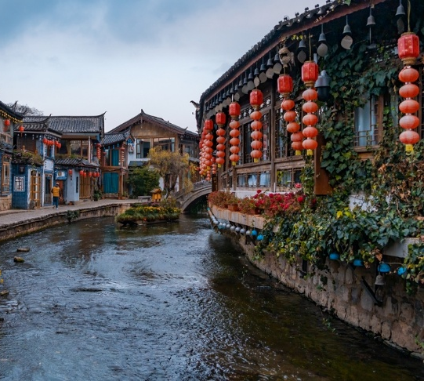
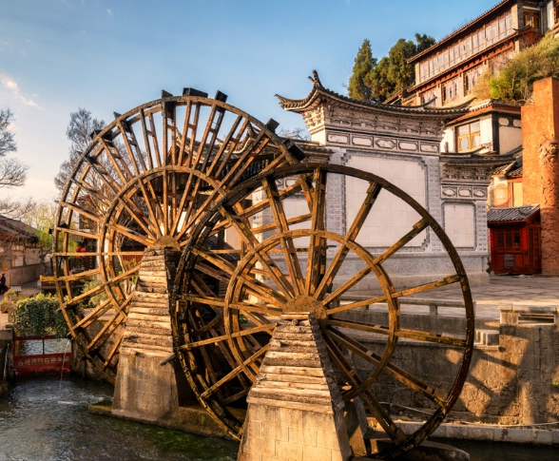
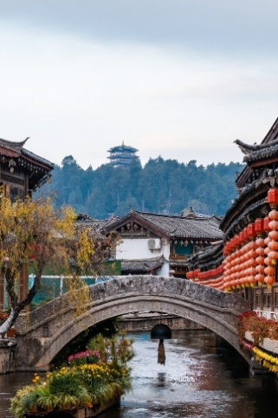

อิสระให้ท่านเดินเล่นชมบรรยากาศเมืองเก่า เลือกซื้อสินค้าพื้นเมือง และสัมผัสวิถีชีวิตท้องถิ่นอย่างใกล้ชิด โดยเฉพาะช่วงยามค่ำคืนที่เมืองจะถูกประดับประดาด้วยแสงไฟและโคมแดง สร้างบรรยากาศโรแมนติกและงดงามเป็นพิเศษ จนกลายเป็นหนึ่งในเมืองโบราณที่สวยที่สุดของประเทศจีน
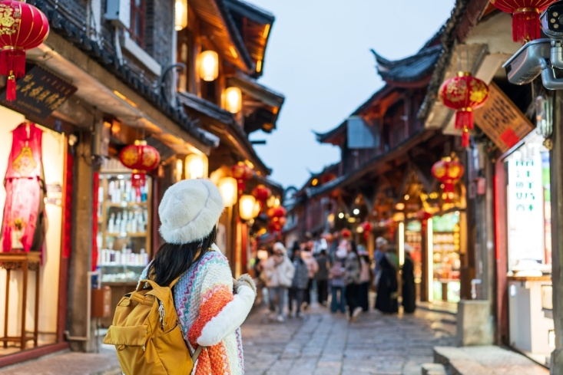

🍽 เย็น บริการอาหารเย็น ณ ภัตตาคาร เมนูพิเศษ สุกี้ปลาแซลม่อน (9)
🏨ที่พัก SFEEL DESIGN HOTEL ระดับ 4 ดาว หรือเทียบเท่า
DAY 5 ภูเขาหิมะมังกรหยก – โชว์จางอี้โหมว – หุบเขาพระจันทร์สีน้ำเงิน – เมืองฉู่สง

🍽 เช้า บริการอาหารเช้า ณ ห้องอาหารของโรงแรม (10)
ข้อควรระวังก่อนการขึ้นภูเขาหิมะมังกรหยก : เป็นพื้นที่ตั้งอยู่บนระดับความสูงกว่าปกติ ทำให้มีอากาศเบาบาง แนะนำให้ท่านพักผ่อนและดื่มน้ำให้เพียงพอก่อนขึ้นภูเขา หลีกเลี่ยงการวิ่งหรือออกแรงมาก แนะนำให้เคลื่อนไหวอย่างช้าๆ หากมีโรคประจำตัวเกี่ยวกับหัวใจ ความดันโลหิต หรือระบบทางเดินหายใจ กรุณาปรึกษาแพทย์ก่อนออกเดินทาง ทั้งนี้ท่านสามารถหาซื้อกระป๋องออกซิเจนที่มีขายจากร้านค้าบริเวณนั้น จะช่วยให้หายใจสะดวกมากยิ่งขึ้น
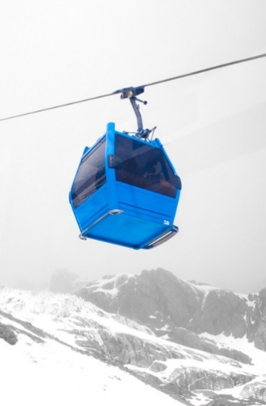
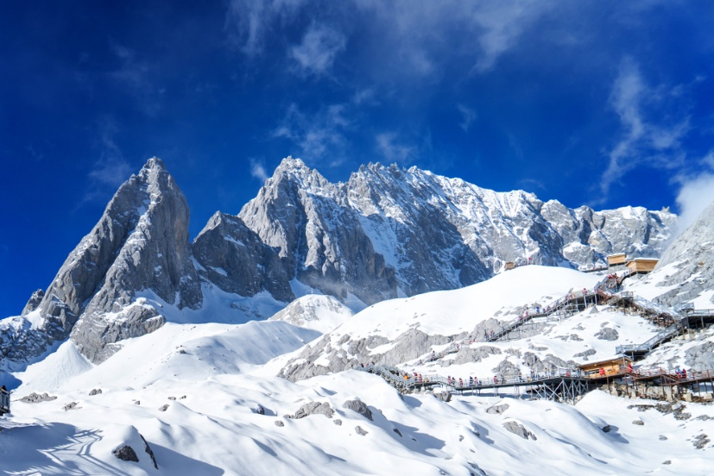
นำท่านเดินทางสู่ ภูเขาหิมะมังกรหยก (Jade Dragon Snow Mountain) (ใช้เวลาเดินทางประมาณ 30 นาที) หนึ่งในภูเขาหิมะที่สวยที่สุดของประเทศจีน ตั้งอยู่ทางตอนเหนือของเมืองลี่เจียง มณฑลยูนนาน โดดเด่นด้วยยอดเขาที่ปกคลุมด้วยหิมะตลอดทั้งปี มีความสูงสูงสุดกว่า 5,500 เมตรเหนือระดับน้ำทะเล ถือเป็นภูเขาศักดิ์สิทธิ์ของชนเผ่าน่าซี และเป็นหนึ่งในแลนด์มาร์กสำคัญของเมืองลี่เจียง

นำท่าน นั่งกระเช้าขึ้นสู่จุดชมวิวบนระดับความสูงกว่า 4,500 เมตร เพื่อสัมผัสบรรยากาศ ท่ามกลางหิมะและธารน้ำแข็ง พร้อมชมทัศนียภาพอันยิ่งใหญ่ของแนวเทือกเขาหิมะและธรรมชาติรอบด้าน (รวมค่ารถอุทยาน และค่าขึ้นกระเช้าไป-กลับ)
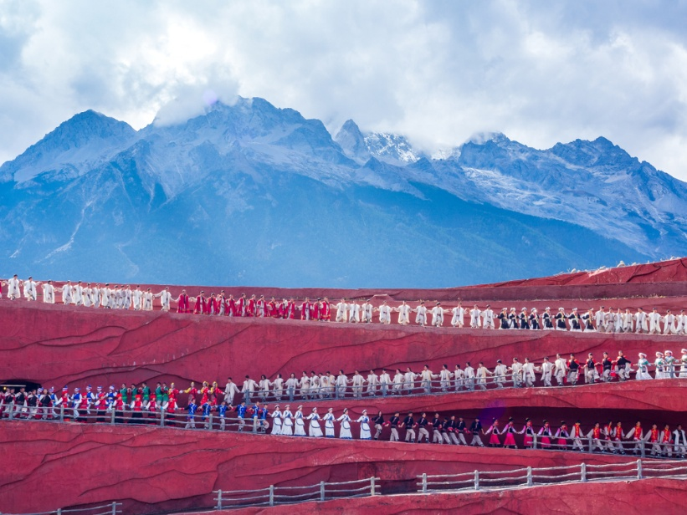
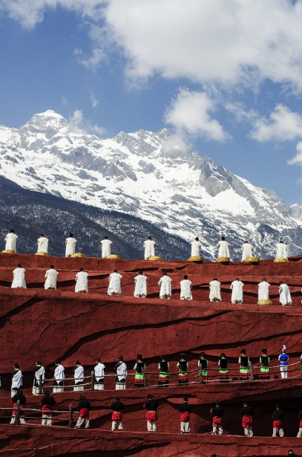
หมายเหตุ: หากไม่สามารถขึ้นภูเขาหิมะมังกรหยกได้ เนื่องจากสภาพอากาศไม่เอื้ออำนวย ภัยธรรมชาติ รัฐบาลสั่งปิด หรือข้อจำกัดของสถานที่ทางบริษัทฯขอสงวนสิทธิ์ปรับรายการทดแทน พาท่านชม ทุ่งหญ้ายุนซานผิง

ชมการแสดงกลางแจ้งระดับโลก โชว์จางอี้โหมว หรือ Impression Lijiang การแสดงนี้จัดขึ้นกลางแจ้งบนความสูงกว่า 3,000 เมตร โดยนักแสดงกว่าร้อยชีวิต โดยมีฉากหลังเป็นภูเขาหิมะมังกรหยก ทำให้เป็นหนึ่งในโชว์ที่มีวิวอลังการที่สุดในจีน
หมายเหตุ: หากไม่สามารถดูโชว์ได้ เนื่องจากสภาพอากาศไม่เอื้ออำนวย ภัยธรรมชาติ หรือเกิดเหตุขัดข้องต่างๆ ทางบริษัทฯ ขอสงวนสิทธิ์ปรับรายการทดแทน นำท่านชมการแสดง Li Shui Jin Sha
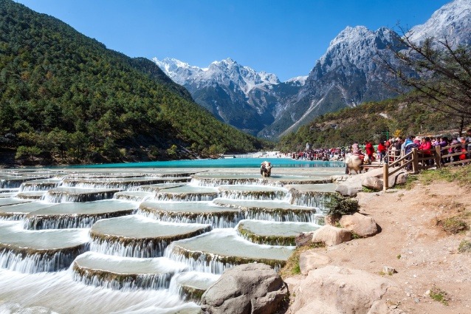
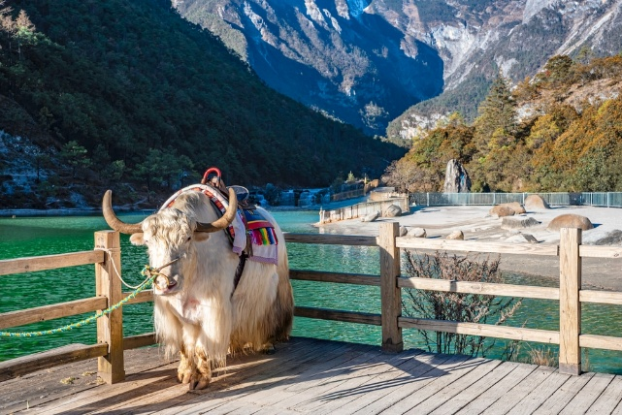

จากนั้นนำท่านชมความงดงามของ หุบเขาพระจันทร์สีน้ำเงิน (Blue Moon Valley) หรือ ไป๋สุ่ยเหอ ซึ่งมีน้ำสีฟ้าใสราวกับมรกตไหลลดหลั่นเป็นชั้น ๆ ตัดกับฉากหลังของภูเขาหิมะอย่างงดงาม ถือเป็นหนึ่งในจุดถ่ายภาพที่ได้รับความนิยมมากที่สุดของเส้นทางลี่เจียง (รวมรถรถอุทยาน)
🍽 กลางวัน บริการอาหารกลางวัน ณ ภัตตาคาร (11)
จากนั้นนำท่านเดินทางเข้าสู่ที่พัก เมืองฉู่สง (ใช้เวลาเดินทางประมาณ 5 ชั่วโมง)
🍽 เย็น บริการอาหารเย็น ณ ภัตตาคาร (12)
🏨ที่พัก JIANHUA INTERNATIONAL HOTEL ระดับ 4 ดาว หรือเทียบเท่า
DAY 6 วัดหยวนทง - ประตูม้าทองไก่หยก - ถนนคนเดินหนานผิงเจีย - สนามบินคุนหมิงฉางสุ่ย - สนามบินสุวรรณภูมิ

🍽 เช้า บริการอาหารเช้า ณ ห้องอาหารของโรงแรม (13)
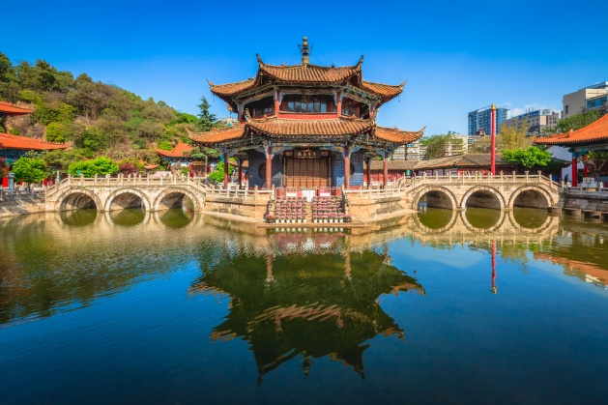
จากนั้นนำท่านเดินทางเข้าสู่ เมืองคุนหมิง (ใช้เวลาเดินทางประมาณ 2 ชั่วโมง) พาท่านสักการะ วัดหยวนทง วัดพุทธเก่าแก่ที่สุดและสำคัญที่สุดแห่งหนึ่งของเมืองคุนหมิง สร้างขึ้นมานานกว่าพันปี โดดเด่นด้วยสถาปัตยกรรมจีนโบราณที่ผสมผสานทั้งแบบราชวงศ์หยวน หมิง และชิง ภายในวัดมีบ่อน้ำรูปทรงแปลกตาอยู่ตรงกลาง ล้อมรอบด้วยศาลาและวิหารที่งดงาม ท่ามกลางบรรยากาศสงบและร่มรื่น วัดแห่งนี้เป็นศูนย์รวมจิตใจของชาวพุทธในมณฑลยูนนาน และเป็นสถานที่ที่นักท่องเที่ยวนิยมมาสักการะขอพรเพื่อความเป็นสิริมงคล ความสงบสุข และการเดินทางที่ราบรื่น
🍽 กลางวัน บริการอาหารกลางวัน ณ ภัตตาคาร เมนูพิเศษ สุกี้เห็ดไก่ดำ (14)
นำท่านชม ประตูม้าทองไก่หยก หรือ “จินหม่า ปี้จี๋ฟาง” แลนด์มาร์กสำคัญใจกลางเมืองคุนหมิง ตั้งอยู่บริเวณจัตุรัสเก่าแก่ โดดเด่นด้วยซุ้มประตูสถาปัตยกรรมจีนโบราณที่งดงามและประณีต สะท้อนเอกลักษณ์วัฒนธรรมยูนนานได้อย่างชัดเจน บริเวณโดยรอบเป็นย่านถนนคนเดินที่เต็มไปด้วยร้านค้า ร้านอาหาร และคาเฟ่ บรรยากาศคึกคัก เป็นจุดถ่ายรูปยอดนิยมของนักท่องเที่ยวและเป็นศูนย์กลางของชีวิตเมืองคุนหมิง
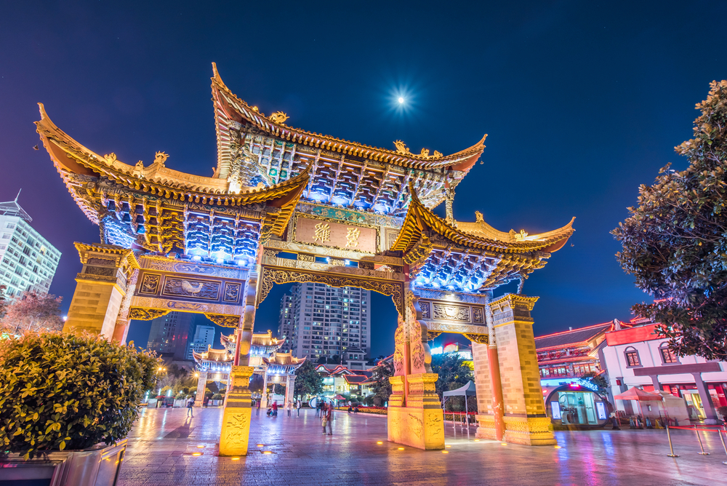

จากนั้นอิสระช้อปปิ้ง ถนนคนเดินหนานผิงเจีย ถนนสายประวัติศาสตร์และแหล่งช้อปปิ้งหลักใจกลางเมือง ตลอดสองข้างทางเต็มไปด้วยร้านค้า ห้างสรรพสินค้า ร้านอาหารท้องถิ่น และร้านของฝากมากมาย ชิมอาหารพื้นเมืองยูนนาน เช่น ข้าวซอยจีน เห็ดป่า และสตรีทฟู้ดหลากหลายชนิดสไตล์ยูนนาน
จากนั้นได้เวลาอันสมควรนำท่านเดินทางสู่ สนามบินคุนหมิงฉางสุ่ย เพื่อเตรียมตัวเดินทางกลับประเทศไทย
17.05 น. ออกเดินทางสู่ สนามบินสุวรรณภูมิ ประเทศไทย โดยสายการบิน คุนหมิงแอร์ไลน์ เที่ยวบินที่ KY8369 (ไม่มีอาหารและเครื่องดื่มบริการบนเครื่อง)
18.30 น. เดินทางถึง สนามบินสุวรรณภูมิ ประเทศไทย โดยสวัสดิภาพ
